РЕЖИМ ПАЛАТОЧНОГО ЛАГЕРЯ

7:30 | Подъем, зарядка, гигиенические процедуры  
8:30 – 9:00 | Первый завтрак  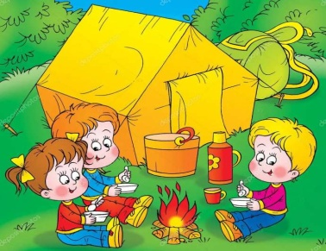
9.00 – 9:10 | Линейка  
9:10 – 10.30 | Школа «Туристический всезнайка»  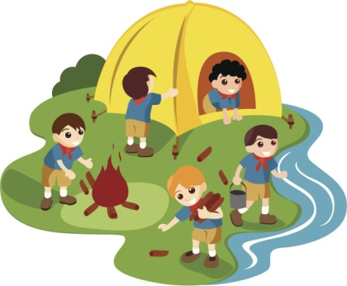
10.30 – 11:00 | Второй завтрак
11:00 –12:30 | Спортивные мероприятия, игры на выявление лидера, на сплочение, коллективно-творческое дело  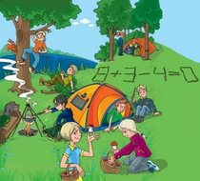
12:30-13:00 | Обед
13:00 – 14:00 | Отдых  
14:00 – 15.30 | Мероприятия по плану дня  
15:30 – 16:00 | Полдник  
16.00 — 18.30 | Мероприятия по плану дня  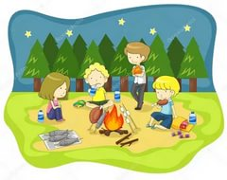
18:30 – 19:00 | Ужин  
19:00 – 21:00 | Мероприятия по плану дня, заключительный «Огонёк».
21:00-21.15  21.15-22.00 | Сонник (2-ой ужин).  Гигиенические процедуры. Отбой.  

